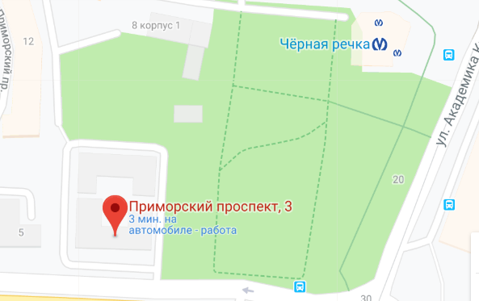  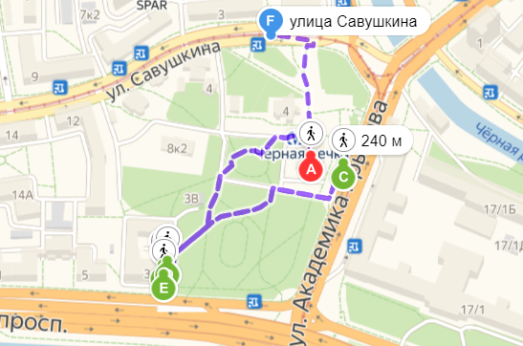  Контактные телефоны:  Приемная главного врача: 576-75-40  Отдел кадров: 576-70-29 |  |  | Наши цели ясны – задачи определены!
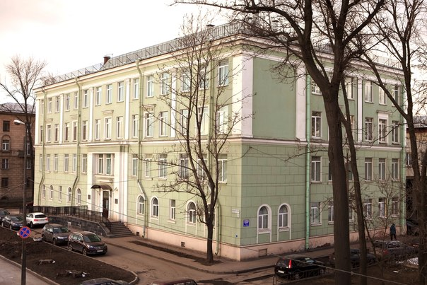

Санкт-Петербургское государственное бюджетное учреждение здравоохранения "Консультативно-диагностическая поликлиника №1 Приморского района"
Адрес: г. Санкт-Петербург, Приморский пр., д. 3, лит. А

Об учреждении:  На базе нашего учреждении функционируют:  -Дневной стационар  -Городской(межрайонный) диабетологический центр №5  -Межрайонная централизованная клинико-диагностическая лаборатория  -Бактериологическая лаборатория  -Центр здоровья по формированию здорового образа жизни  -Отделение врачей консультантов  -Гастроэнтерологическое отделение  -Диагностическое отделение  -Районный диабетологический центр  -Районная флюорографическая станция | Учреждение приглашает на работу медицинских сестер  (кабинет врача-онколога)  Мы предлагаем:  1. Трудоустройство в соответствии с трудовым законодательством РФ.  2. Полный социальный пакет. Основной оплачиваемый отпуск 28 календарных дней, дополнительный оплачиваемый отпуск до 14 календарных дней, преимущественно в летние время.  3.Своевременная выплата заработной платы согласно «Дорожной карте» здравоохранения.  4.Дополнительные выплаты молодым специалистам.  5.Мотивация труда сотрудников (материальная и моральная).  6.Удобное место расположение поликлиники (2 минуты от метро «Черная речка»).  7.Содействие в медицинском обслуживании родственников сотрудников.  Требования к соискателям:  -среднее-профессиональное образование  -наличие сертификата по специальности «сестринское дело»
Центр амбулаторной онкологической помощи создан для обеспечения консультативной, диагностической, лечебной помощи больным с онкологическими и предопухолевыми заболеваниями, диспансерного наблюдения, мониторинга состояния здоровья пациентов групп риска.

